Положение
Международного многожанрового фестиваля-конкурса
«Beauty Made Borodina dance competition»
Все наши конкурсы на портале Art-dance.kz и Festivali.kz
Наш сайт - https://beauty-made.artpro.art/
Инстаграмм: beauty_made_borodina
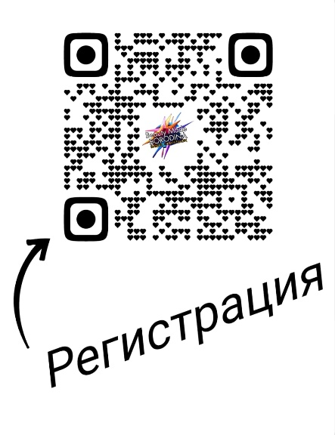

Дата проведения: 4 июля 2026 года
Место проведения: г. Алматы, Дом школьника №6, Проспект Сейфуллина, 13/1
Срок подачи заявок и оплаты участия: до 29 июня 2026 года (включительно) (чек об оплате на WhatsApp)
Заявки принимаются строго на сайте https://beauty-made.artpro.art/
Внимание! Проверяйте правильность написания данных, т.к. данные, которые указаны, будут написаны в дипломах! Исправления не принимаются!

ВАЖНО! При отказе от участия по вашей просьбе, или в случае неявки участника на конкурс денежные средства НЕ ВОЗВРАЩАЮТСЯ! (без уважительной причины)
Организаторы вправе поменять дату время и адрес проведения конкурса

Цель конкурса - выявление и поддержка талантливых танцоров, вокалистов, хореографов, инструменталистов (домбра, фортепиано, камзол и т.д.), чтецов, актеров, юных художников. Развитие творческого мастерства участников конкурса, интереса к танцам и музыке.
Возрастные категории участников:
Хореографии, Вокал, Инструментальный жанр
- 3-6 лет
- 7-9 лет
- 10-12 лет
- 13-15 лет
- 16-18 лет
- 19-25 лет
- 25+ 30+
- Смешанная возрастная группа
- Хореограф + дети
- Родители + дети
50+
Номинации / Жанры:
Хореография (все стили):
- Современные танцы
- Эстрадные танцы
- Народные танцы
- Лезгинка
- Балет, Классика
- Художественная Гимнастика
Вокал, Инструментальный жанр: (домбра, фортепиано и т.д.)
- Соло
- Дуэты
- Трио
- Хоры от 12 человек
- Оркестры, Ансамбли
Актерское мастерство, чтецы.

Условия Конкурса:
ВАЖНО! При отказе от участия по вашей просьбе, или в случае неявки участника на конкурс денежные средства НЕ ВОЗВРАЩАЮТСЯ! (без уважительной причины)
Организаторы вправе поменять время дату и адрес проведения конкурса. При отправлении заявки и оплате участия руководители, хореографы, родители - опекуны дают полное согласие на использование фото-видео материалов с их участием в соц. сетях, а также подтверждают факт ознакомления со всеми правилами и пунктами настоящего положения.
- Участники несут полную ответственность за своё здоровье и имущество.
- Критерии оценок жюри по бальной шкале.
- Решение ЖЮРИ окончательное и обжалованию не подлежит!
- Не допускаются оскорбление в адрес Оргкомитета, членов Жюри или участников конкурса. В случае нарушения условий конкурса оргкомитет оставляет за собой право дисквалифицировать участника (команду) без возмещения организационного взноса!
- Все собранные средства идут на организацию чемпионата - аренда зала, наградная и рекламная продукция, оформление и т.д.

Технические требования:
Каждый коллектив / солист должен предоставить конкурсную композицию продолжительностью 2-5 минут.
Регламент прохождение по сцене (репетиция) по возрастным номинациям - 10 минут для всех по таймингу!

ХОРЕОГРАФИЯ, ВОКАЛ, ИНСТРУМЕНТАЛЬНОЕ ИСПОЛНЕНИЕ
Взнос за участие:
Солист - 19000 тенге (3200 руб)
Дуэт - 13000 тенге с каждого участника. (2200 руб)
Трио - 11000 тенге с каждого участника. (1900 руб)
Квартет - 9000 тенге с каждого участника (1500 руб)
Группы от 5 чел. - 8000 тенге с каждого участника. (1400 руб)
Группы от 20 чел. -7000 тенге с каждого участника (1200 руб)

Актерское мастерство группа - 5000 (5 мин.), 6000 (6 мин.), 7000 (7 мин.), 8000 (от 8 мин.)
ИЗО / ДПИ
Взнос за участие: Каждому кубок.медаль.диплом.
1 композиция = 13000 тг. (2200 руб)
Взнос за участие без кубков – 6000 тг. (1000 руб) Медаль.диплом.

Вход в зрительский зал (зрителей, родителей, гостей) браслет при входе составляет 2500 тенге. (500 руб)
Билеты - браслеты можно приобрести по 2000 тенге(350 руб) до 29 июня 2026
Дети до 7 лет вход бесплатный (при предоставлении св. о рожд.)
Участники за вход не платят. Проходят с педагогом
На команду 2 сопровождающих проходят бесплатно ( указывать фио для бейджа)
Руководители / Педагоги / Хореографы вход по именным бейджам (указанные в заявке).
Воспитанники детских домов принимают БЕСПЛАТНОЕ участие в конкурсе (при предоставлении справки, документов).
Дети с ограниченными возможностями 50 % скидка на участие в конкурсе (при предоставлении справки, документов).
Награждение:
В каждой возрастной группе по номинациям присуждаются Супер-Гран. Гран-при. 1, 2, 3 место. Солисты, вокалисты, дуэт, трио, квартет, музыкантам, по возвратной категории присуждается Гран-при 1, 2, 3 место.
Также может присуждаться дополнительно несколько Гран-при 1, 2, 3 мест. Участники награждаются именными Дипломами, Медалями, Кубок (на студию).
Благодарственными письмами награждается педагог-хореограф, не более 2 шт.
Благодарственное письмо также выдается на студию. Дополнительные дипломы за дополнительную оплату 1000 тг. (200 руб)
Также организатором могут быть предусмотрены дипломы:
Лучший танец
Лучший костюм и др.,

Заявки принимаются строго на сайте https://beauty-made.artpro.art/

Способ оплаты взносов:
Оплата взносов осуществляется безналичным платежом на основании выставленного счета на Kaspi. После оплаты взноса за участие необходимо сделать скрин платёжного поручения и отправить на WhatsApp +7 705 985 42 85. Все полученные средства возврату не подлежат, идут на организацию фестиваля, аренду концертной площадки, наградную продукцию и т.д.
Beauty Made - Конкурсный оргкомитет
Руководитель: Бородина Ирина Юрьевна
Администратор: Бородина Марина
+7 705 985 42 85 beauty_made_borodina@mail.ru
https://www.instagram.com/beauty_made_borodina

